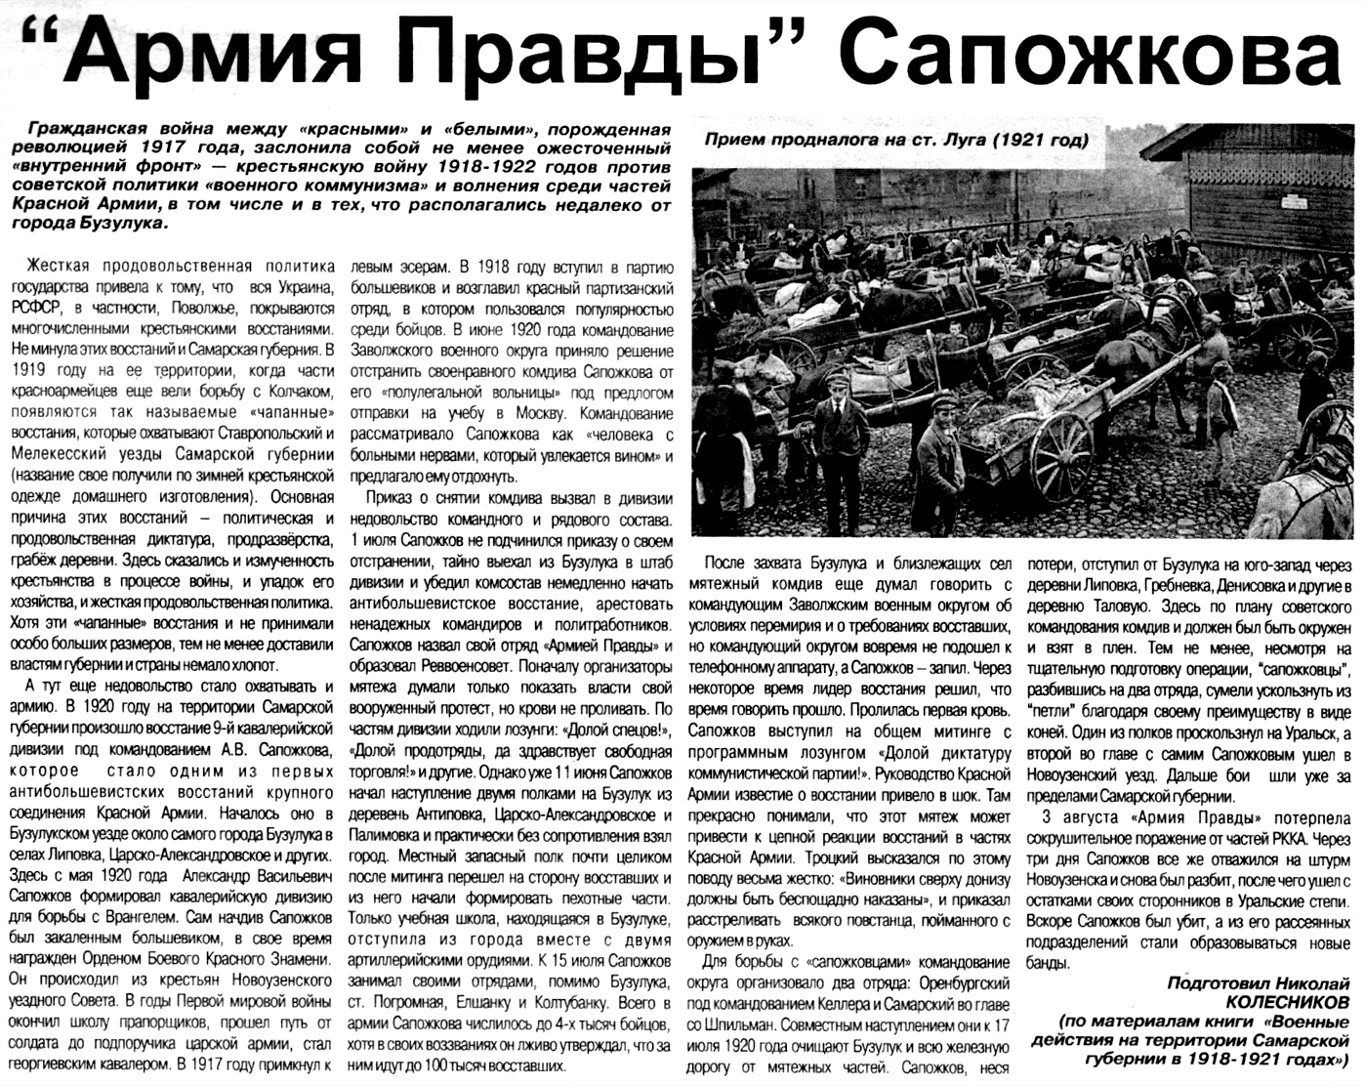

**Колесников Н. «Армия Правды» Сапожкова / Н. Колесников // Наш Бузулук. – 2011. – 12 октября. – С. 13.**